**Самоуправление класса**

|  |  |  |  |
| --- | --- | --- | --- |
| **№** | **Состав актива** | **Фамилия, имя обучающегося** | **Распределение обязанностей** |
| **1.** | **Администратор сайта** | **Копылова Дарья** | **Еженедельно собирать информацию о деятельности класса** |
| **2.** | **Модератор сайта** | **Темирбаева Марьямгуль** | **Редактирование текста на сайт, обработка фотоматериала и информации на портал.** |
| **3.** | **Учебный комитет** | **Откелбаев Аманат** | **Проводить работу с учащимися низкой мотивации, вести еженедельный учет качества знаний класса** |
| **4.** | **Комитет ЗОЖ** | **Давыдова Наталья** | **вести учет достижений класса, проводить физ.минутки.**  **формирует команду для участия в школьных соревнованиях;**  **·         организует спортивные мероприятия в классе** |
| **5.** | **Комитет по досугу**  **(редколлегия)** | **Копылова Дарья**  **Темирбаева Марьямгуль**  **Давыдова Наталья** | **организация выпуска поздравительных газет;**  **·         оформление классного кабинета;**  **·         оформление классного уголка;**  **·         организация работы редакционной коллегии;**  **·         оформление стендов**  **Подготовка класса к мероприятиям классным и школьным** |
| **6.** | **Санитарный комитет** | **Копылова Дарья** | **Следить за чистотой в классе, личной гигиеной обучающихся, ухаживать за цветами, вести учет озеленение класса, контролировать своевременный полив.** |

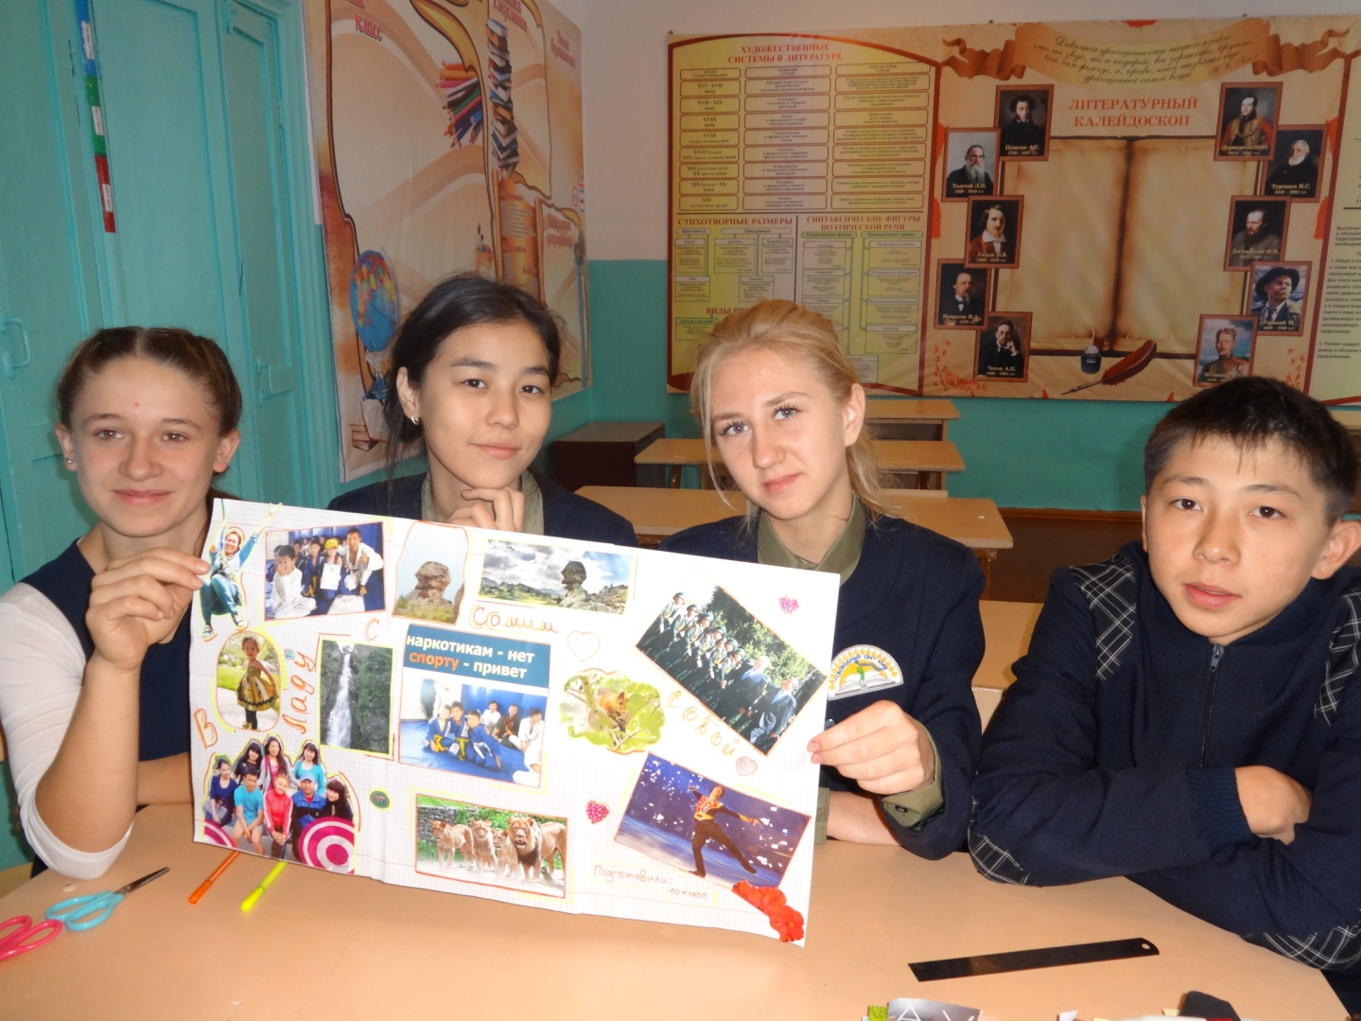

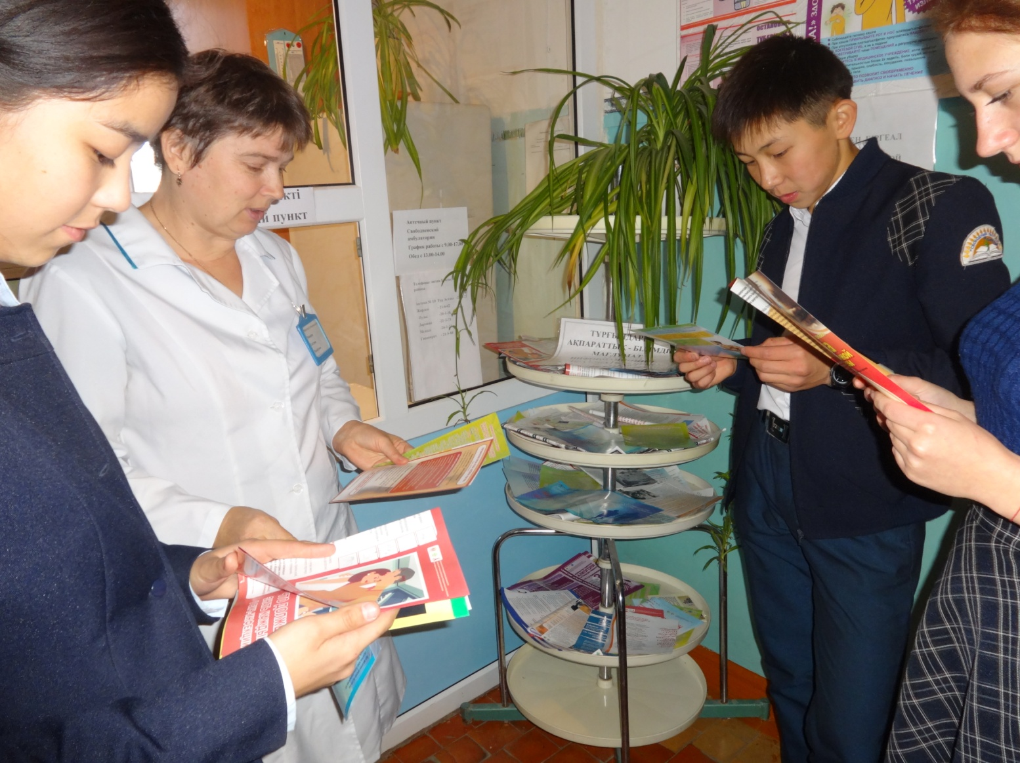

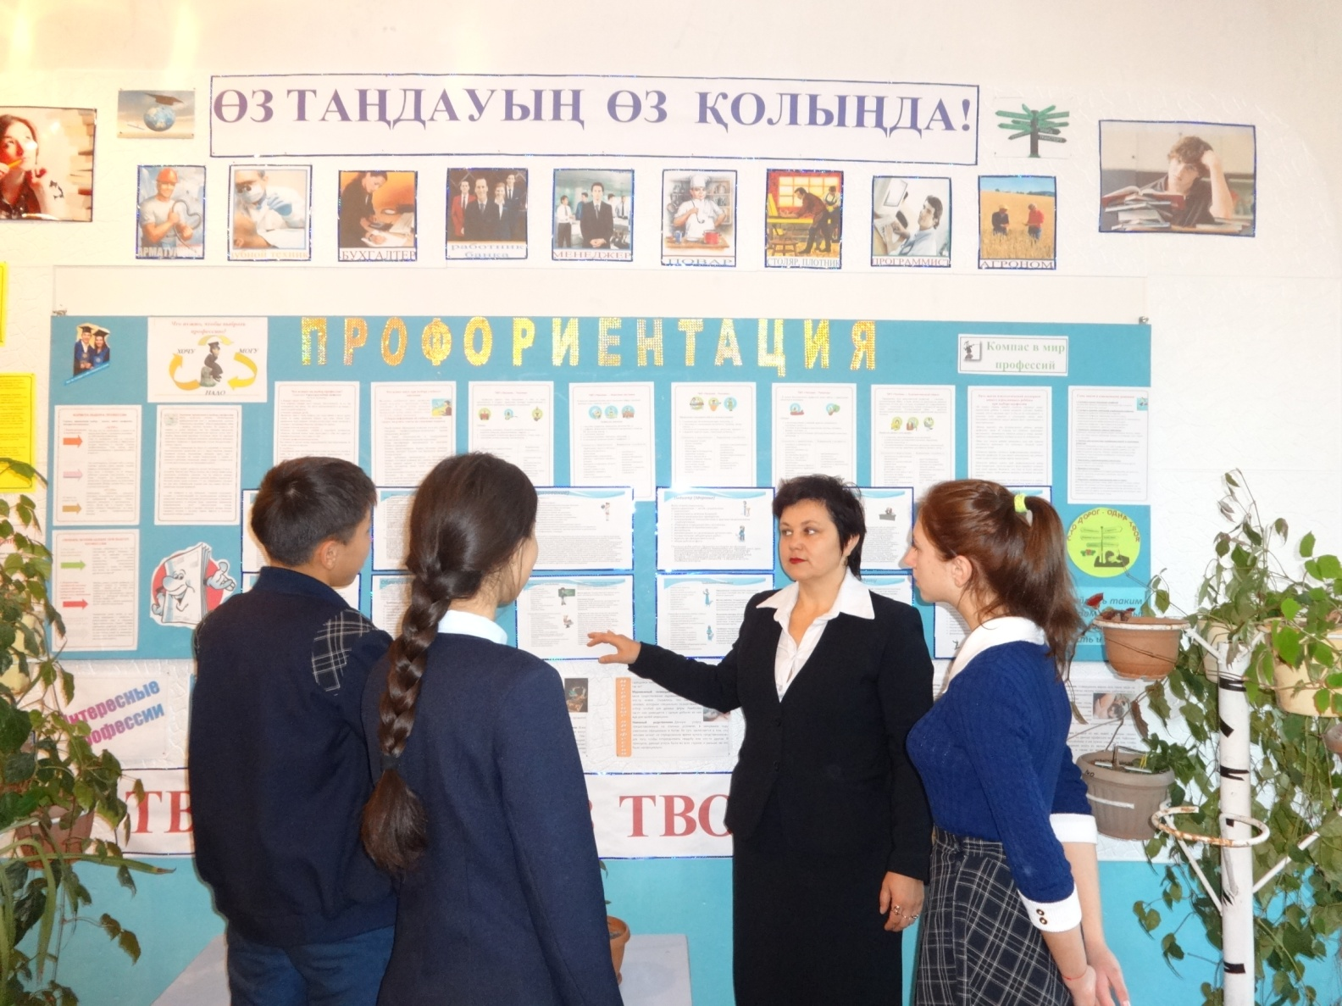

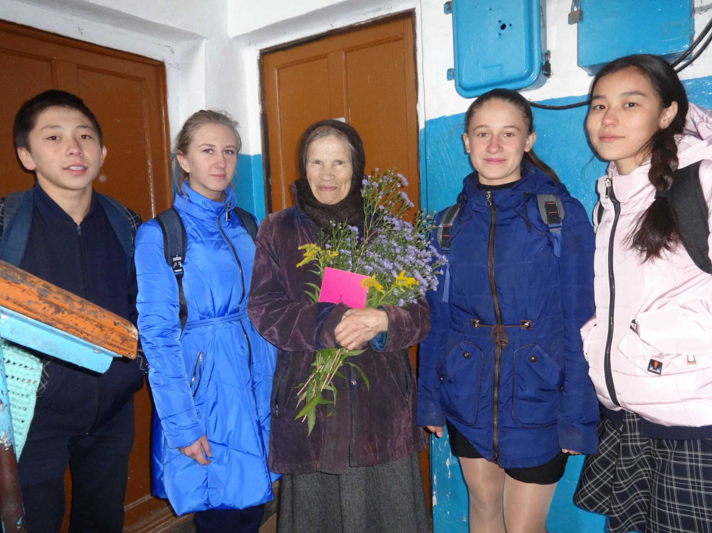

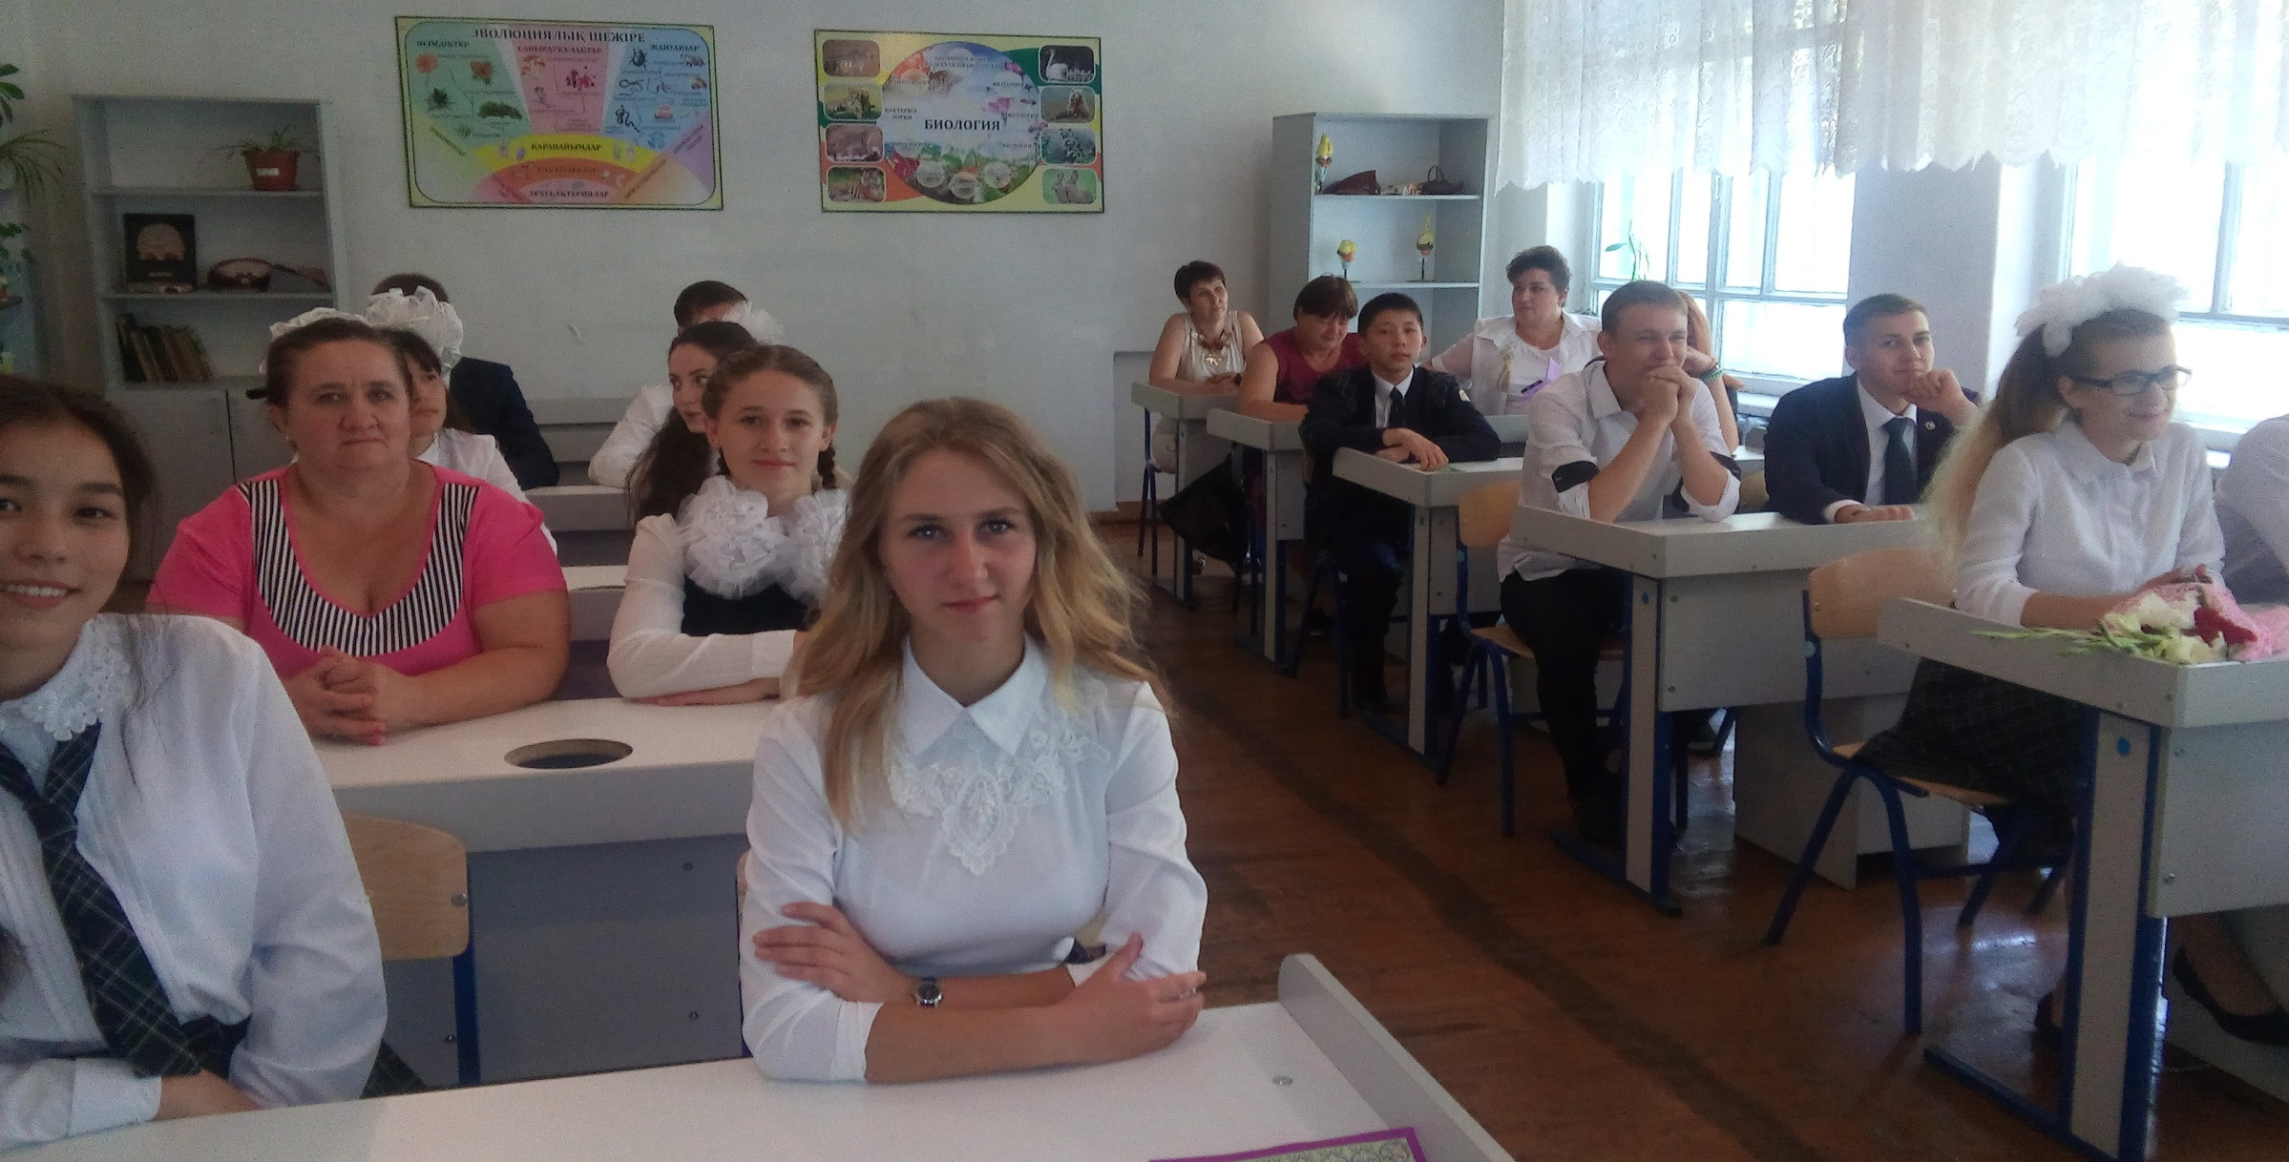

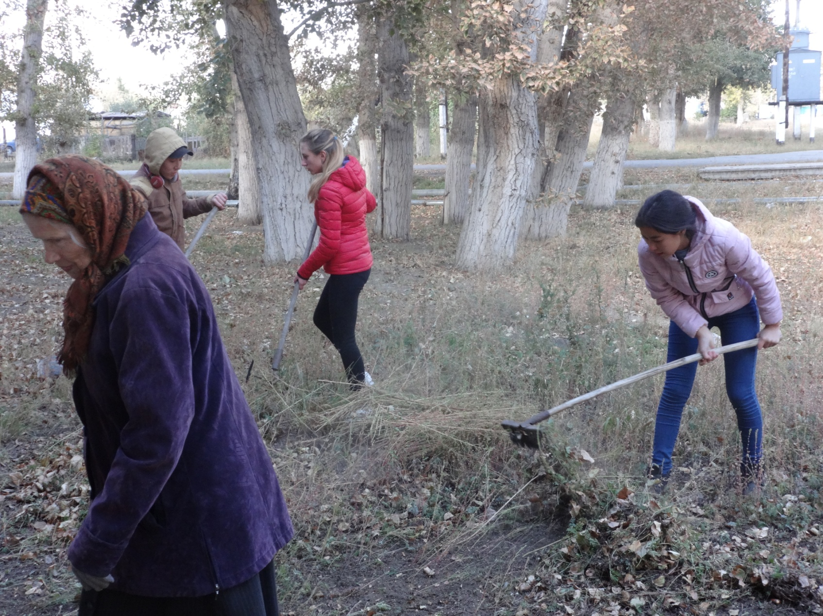



**Давыдова Наталья 05.07.2001г.р.**

**Копылова Дарья 28.03.2001г.р.**

**Откелбаев Аманат**

**Темирбаева Марьямгуль 4.04.2002**

***Законы нашего класса:***

***1. Закон Правды.***

***Правда нужна не только тебе, но и окружающим. Будь правдив.***

***2. Закон Добра.***

***Будь добр к ближнему, и добро вернется к тебе.***

***3. Закон Заботы.***

***Прежде чем требовать внимания к себе, прояви его к окружающим.***

***4. Закон Любви.***

***Любовь – одно из древнейших и уважаемых чувств. Не стесняйтесь ее.***

***5. Закон Милосердия.***

***Тебе сегодня хорошо, а другим, может быть, плохо - не забывай  о них.***

***6. Закон Памяти.***

***Народ, забывший свою историю, умрет. Помни о своем народе и  своей истории.***

***7. Закон Уважения.***

***Хочешь, чтобы тебя уважали, уважай других.***

***8. Закон Старости.***

***Помни: старость уважается у всех народов. Будь цивилизованным.***

***9. Закон Свободы.***

***Будь свободным и отстаивай свою свободу, не забывая о свободе других.***

***10. Закон Смелости.***

***Вчера ты струсил, но сегодня ты у нас - в коллективе: будь смел.***

***11. Закон Чести.***

***Вспоминай о своей физической силе только наедине с собой.***

***Помни  о  своей духовной силе, долге, достоинстве.***

***Права и обязанности ученика.***

***Учащийся имеет право:***

***-         на уважение своего достоинства;***

***-         участия во внеклассных и внешкольных занятиях;***

***-         представлять школу в конкурсах, смотрах, соревнованиях и других мероприятиях;***

***-         на открытую и немедленную оценку его знаний и умений, на получение оценок по каждому предмету исключительно в соответствии со своими знаниями.***

***Учащийся обязан:***

***-         настойчиво и творчески овладевать основами наук и навыками самообразования, применять полученные знания в жизни;***

***-         участвовать в общественно – полезном труде, овладевать науками, выбранного профиля, соблюдать дисциплину, правила техники безопасности;***

***-         активно участвовать в общественной жизни класса и школы, беречь и умножать лучшие традиции школы;***

***-         заниматься физической подготовкой, готовить себя к защите Отечества;***

***-         уважать родителей, проявлять заботу о членах семьи;***

***-         быть внимательным и предусмотрительным к окружающим;***

***-         быть нетерпимым к вредным привычкам, аморальным и антиобщественным поступкам;***

***-         следить за внешним видом: одеваться скромно и со вкусом, в школе носить одежду установленной формы, вести себя корректно и тактично;***

***-         знать и выполнять правила дорожного движения, пожарной безопасности и поведения на воде; уметь оказать медицинскую помощь.***

***Веди себя по отношению к другим так, как ты хотел, чтобы относились к тебе.***

|  |  |  |  |  |
| --- | --- | --- | --- | --- |
| ***Основные направления*** | ***сентябрь*** | ***октябрь*** | ***ноябрь*** | ***декабрь*** |
| ***Я и мои интересы*** | ***Акция «Дорога в школу»*** | ***День ученического самоуправления*** | ***Участие в предметных олимпиадах*** | ***Интеллектуальный марафон, участие в школьных и дистанционных олимпиадах*** |
| ***Я и творчество*** | ***Концертная программа ко дню учителя*** | ***Выпуск газеты ко Дню языков*** | ***Осенний бал.***  ***Мероприятия посвященные Дню матери.*** | ***Выпуск стенгазет Новогодний огонек, участие в новогодних мероприятиях*** |
| ***Я – патриот своей страны*** | ***Изучаем устав школы.***  ***Посещение школьного музея.*** | ***День пожилого человека «Шаг на встречу»*** | ***Изучаем программу Рухани жангыру*** | ***Беседа по ПДД и противопожарной безопасности во время проведения новогодних елок и зимних каникулах.*** |
| ***Я и окружающие*** | ***Избрание актива класса.***  ***Уборка класса.***  ***Дежурство по школе*** | ***Работа с школьным сайтом.***  ***Правила поведения на осенних каникулах*** | ***День независимости РК.*** | ***Изготовление снежной фигуры.***  ***Классный час Итог 1 четверти*** |

